
Reisebericht
http://www.geo.de/reisen/community/reisebericht/103447/1/Die-Schwefelsklaven-vom-Kawah-Ijen

Die Schwefelsklaven vom Kawah Ijen
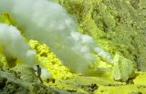
Der Tanz auf dem Vulkan – Schwefelschürfer am Kawah Ijen auf dem schmalen Grat zwischen Leben und Tod

Inhaltsverzeichnis
- Die Suche beginnt
- Glück muss man haben!
- Der Aufstieg beginnt
- Hinunter in den Höllenschlund
- Unten angekommen
- Die Gefahr lauert im Kratersee
- So schön und doch so gefährlich!
- Der Schatz des Kawah Ijen
- Die Gesundheit steht auf dem Spiel
- Die Arbeit der Träger beginnt
- Zigaretten und Schwefeldampf
- Die Last hinterlässt ihre Spuren.
- Der Lohn der Arbeit
- Urheber des Berichts und der Fotos

Die Suche beginnt
„Kawumm“ – Die Schiebetür des klapprigen Kleinbusses fliegt auf und lässt uns hochschrecken. Noch völlig schlaftrunken werden wir aus der Enge des überfüllten Busses in die Nacht geschoben. Schneidend kalt trifft der Frühnebel unser Gesicht und lässt uns frösteln. Das kleine Örtchen Cemoro Lawang liegt noch im Tiefschlaf.
Etwas ratlos stehen wir im Dunkeln, am Calderarand des Bromo auf etwas über 2000 Metern Höhe und halten die bizarre Erscheinung zunächst für eine optische Täuschung. Doch als sich unsere Augen an die Dunkelheit gewöhnt haben, wird die Gestalt real: Lange, tiefschwarze Haare, der Daumennagel der rechten Hand mindestens 20 cm lang und aufgeringelt wie ein Schweineschwanz. Die kitschigen Palmen- und Sonnenuntergangsmotive des Hawaiihemdes leuchten sogar im Dunkeln und, was uns wirklich stutzig macht: der junge Indonesier trägt auf
2000 m Höhe ein Surfbrett unter dem Arm! „Zickezackehühnerkacke“ tönt es durch die Nacht. Wir trauen unseren Ohren kaum, als er sich mit breitem Grinsen zu uns umdreht. Sonari, Musikstudent aus München - auf dem Weg nach Bali zum Surfen, trifft zwei Touristen aus Deutschland - auf der Suche nach den geheimnisvollen Schwefelquellen des Kawah Ijen.

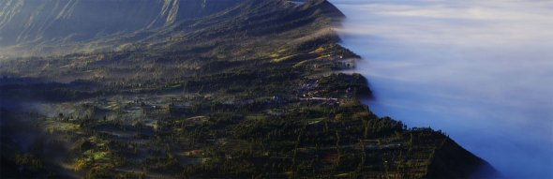

Nebel in der Caldera des Mt. Bromo (Java/Indonesien)

Glück muss man haben!
Seit 1992, als wir in der GEO einen Artikel über den aktiven Vulkan Kawah Ijen lasen, träumen wir davon, ihn zu finden. "Wer weiß, vielleicht werdet ihr schon bald dort sein!" sagt Sonari geheimnisvoll. Das Örtchen Cemoro Lawang erwacht langsam zum Leben. In der Dorfkneipe gehen die Lichter an, es ist Zeit für ein Frühstück. Sonari kramt in seinem Rucksack, fördert einen dicken Stapel Fotos zu Tage und wirft ihn wortlos auf den Tisch. Uns stockt der Atem - das gelbe Gold des Kawah Ijen! „Zickezackehühnerkacke“ sagt der Mann, der vor einigen Jahren ein Geo-Team für mehrere Wochen zu den Schwefelquellen führte! Was haben wir alles versucht, um mehr über dieses unzugängliche Gebiet zu erfahren, herauszufinden, wie man eine Genehmigung für die Einreise ins militärische Sperrgebiet bekommt und einen guten Führer findet. Manchmal erübrigt sich die Suche, weil einen das Schicksal längst gefunden hat. Wie gut ist es doch, einem Surfer auf dem Vulkan zu begegnen.
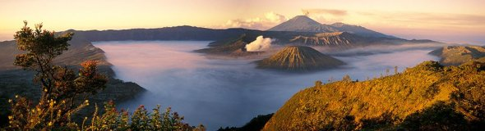

Mt. Bromo (Java/Indonesien)
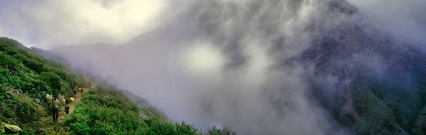

Der Aufstieg führt lange durch nebelverhangenen Regenwald

Der Aufstieg beginnt
Es ist stockdunkel, der steinige Weg führt steil bergan, immer wieder lösen sich unter den Füßen grobe Gesteinsbrocken und wir rutschen unvermittelt weg. Das Atmen fällt schwer. Nicht nur der Aufstieg ist schweißtreibend, auch die schwüle Hitze raubt uns die Luft. Die Kleidung klebt unangenehm am Körper, keuchend schleppen wir uns voran. Wir bilden das Ende einer langen Menschenkette aus etwa 100 Personen, doch im Unterschied zu den anderen gehen wir diesen Weg zum ersten Mal. Die frühmorgendlichen Sonnenstrahlen brechen gerade durch die Finsternis und lassen ein grandioses Panorama erahnen. Dampfende Nebelschwaden steigen aus den unter uns liegenden Regenwäldern auf und verwandeln die Landschaft in eine Märchenwelt. Man fühlt sich ein bisschen wie über den Wolken. Aber zum Verschnaufen ist jetzt keine Zeit. Wir kämpfen uns weiter hinauf an der schmalen Bergflanke entlang. Zuerst nur ganz leicht wahrnehmbar, hat sich ein charakteristischer Geruch in die wasserdampfgeschwängerte Luft geschmuggelt, der mit jedem Schritt stärker und unerträglicher wird.
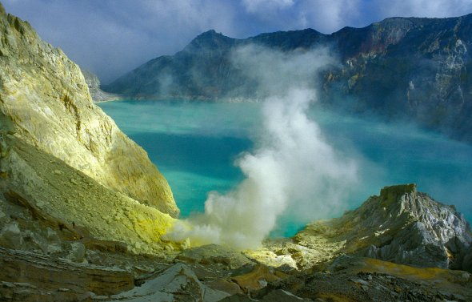

Erster Blick in den Krater des Kawah Ijen.

Hinunter in den Höllenschlund
Es ist der beißende Gestank nach faulen Eiern, der uns Tränen in die Augen treibt. Doch diese Wahrnehmung macht auch Hoffnung, denn es kann jetzt nicht mehr weit sein. Bald stehen wir am Kraterrand des Kawah Ijen und blicken in den klaffenden Abgrund. Unser Ziel aber liegt in der dunklen Tiefe des Kraters - genau dort, wo die beißenden Dämpfe geboren werden, die stetig zu uns aufsteigen. Die Kraterwände stürzen senkrecht nach unten, 300 Meter bis zur brodelnden Hölle. Links von einem schmalen Pfad sind die grauen Kraterwände durchzogen von zahlreichen Erosionswunden und Rissen, aus denen stetig dichte, kochend-heiße Dampfschwaden quellen und die Sicht vernebeln. Wir müssen uns überwinden, die ersten Schritte vom eingedellten Kraterrand auf diesen glitschigen, schwindelerregenden Weg nach unten zu wagen. Über uns strahlt der Himmel in leuchtendem Blau, unter uns verschwindet die Menschenkette langsam im wabernden, alles verschlingenden Nebel. Olymp und Hades liegen hier dicht beieinander.
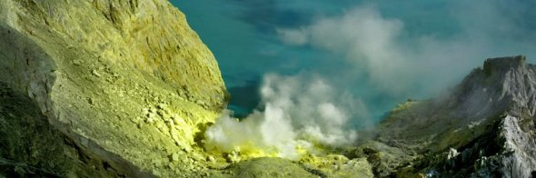

Der Weg in den Krater führt steil hinab.

Unten angekommen
Bei jedem Atemzug brennt der beißende Gestank in den Lungen und scheint sie zu verätzen. Dann plötzlich umgibt uns gleißendes Licht. Die dunkelgrauen Felswände, die uns bis eben mit unheilvoller Finsternis einhüllten, sind überzogen von einer hellgelben Schicht, die enorme Leuchtkraft besitzt. Wir haben die wohl ungewöhnlichste Schatzkammer der Natur betreten – die vulkanischen Schwefelquellen des Kawah Ijen. Oft haben wir uns den großen Moment in Gedanken ausgemalt – aber zu diesem Spektakel reichte unsere Fantasie niemals aus. Die Schwefelberge formen sich zu einem riesigen, gelben Drachen. Er liegt direkt vor uns und scheint verwundet zu sein. Hellrote Rinnsale sickern aus seinem unförmigen Körper und erinnern unangenehm an frisches Blut. Die ganze Luft wird erfüllt von einem Brummen. Die Erde grollt in tiefen Basstönen, die seltsame Schwingungen im Bauch verursachen. Die unbändige Gewalt des Vulkans wird körperlich spürbar, wenn der Boden unter den Füßen vibriert. Dieser Vulkan lebt, er atmet. Und er gibt niemals Ruhe.
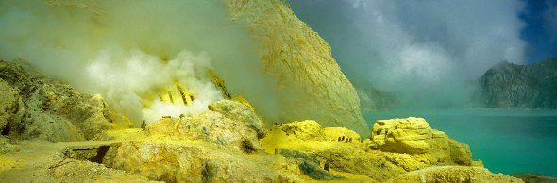

Im Krater des Kawah Ijen befindet sich ein riesiger Schwefelsäuresee!

Die Gefahr lauert im Kratersee
Laufend produziert der aktive Vulkan Schwefel – rot solange er flüssig ist und strahlendgelb in seiner erstarrten Form. Dieser Naturstoff ist für unsere Begleiter nicht nur gutes Geld, sondern kann auch den schnellen Tod bedeuten. Denn die Schwefelschürfer vom Kawah Ijen leben gefährlich.
Ein älterer Mann kommt auf uns zu. Wir fragen ihn nach seinem Namen. „I´m sorry“, sagt er immer wieder. Er scheint uns nicht zu verstehen. Dann grinst er breit und sagt augenzwinkernd: "My mother told me Saya Minta Ma ´af - I´m sorry!" Die Mutter, die ihren Sohn "Tut mir leid!" nennt, hätten wir gerne kennengelernt! Ein aufkommender Wind lichtet die dichten Dampfschleier und offenbart einen Blick auf einen türkisgrünen See, der gut zweidrittel des Kraterbodens bedeckt. Der tiefgründige See steht in einem malerischen Kontrast zu den gelb überzogenen Flanken des Vulkans und strahlt so viel Ruhe und Frieden aus, dass man niemals auf die Idee käme, dieser See könne Unglück bringen. Doch Saya Minta Ma´af blickt immer wieder hektisch und unruhig auf den See hinaus. Er hat die höchste Verantwortung, denn er ist der Garant für das Überleben des gesamten Arbeitertrupps. Noch ist der See ruhig, das dampfend-heiße Wasser schwappt mit leisem Gurgeln gegen die steinige Uferböschung. Prickelnde, kleine Bläschen steigen im Wasser nach oben und bringen Leben in die türkisblauen Untiefen.

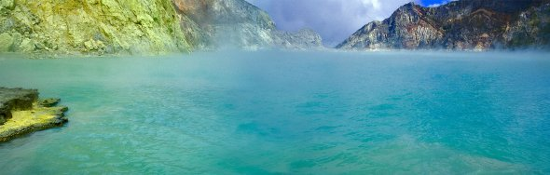

Säuresee - eine trügerische Idylle!

So schön und doch so gefährlich!
Dieser idyllische See soll ein todbringender Cocktail aus Schwefelsäure und Salzsäure, vermischt mit Regenwasser sein? Plötzlich fällt es uns ein: Wir haben gelesen, dass es im Jahr 1817 zu einem gewaltigen Vulkanausbruch kam, der das ätzende Gemisch weit über den Kraterrand hinausschleuderte. Tausende Menschen wurden damals unter der ins Tal laufenden Säure begraben. Die Vorstellung, von dieser Naturgewalt überrascht zu werden, wird sehr lebendig, wenn man selbst am Fuße des Sees steht. Argwöhnisch beobachten wir die kleinen Blubberblasen und trauen uns nicht mehr, den Blick vom See abzuwenden. Weitaus häufiger als zu einem großen Ausbruch neigt der unberechenbare Schlot am Grund des Sees nämlich zu Gaseruptionen aus Schwefel- und Chlordioxid. Diese Gase sind schwerer als Luft und so legen sie sich wie eine tödliche Decke über den Krater und ersticken alles Leben darin. Saya Minta Ma´af starrt angestrengt auf das Wasser. Sobald sich die prickelnden Bläschen verändern oder größer werden, würde er sofort die Arbeiter zusammentrommeln und zum Aufbruch drängen.
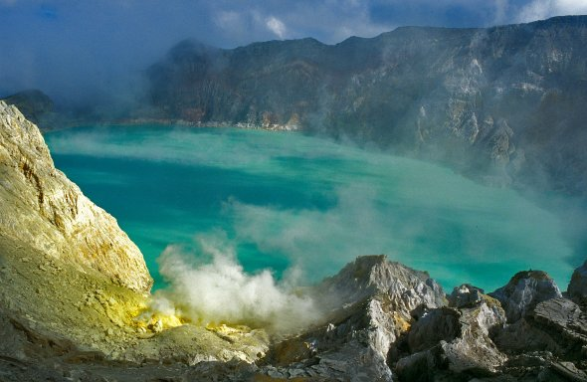

Überblick über den Säuresee.

Der Schatz des Kawah Ijen
Saya Minta Ma´af erklärt uns, dass die Männer jeden Tag 10 Tonnen Schwefel aus dem Karter heraustransportieren. Jeder Mann kann im Schnitt 100 kg tragen. Es ist unvorstellbar, dass es insgesamt nur 100 Arbeiter sind, die jeden Tag diese Menge aus dem Vulkan herausbefördern. Das eingespielte Team schwört auf Arbeitsteilung. Die Träger brechen den Schwefel deshalb nicht selbst aus dem Schwefelstock heraus. Dies erledigen diejenigen, die nach Jahren der Schlepperei die harte Tour bergauf nicht mehr schaffen – es sind die Schwefelschürfer des Kawah Ijen.
Der Schwefelstock des Kawah Ijen ist zwar mächtig und ergiebig, doch hilft man der Natur zusätzlich auf die Sprünge. Überall quillt flüssiger Schwefel aus schmalen Rohrleitungen, die von einer dicken Kruste überzogen werden. Saya Minta Ma´af erklärt uns deren Funktion: entfernt gelegene Schwefelquellen, die schwer zugänglich sind, werden angezapft und der flüssige Schwefel an den Abbauplatz geleitet.
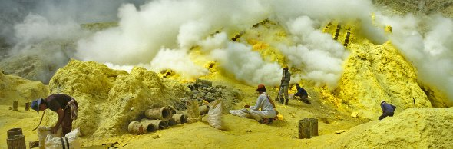

Schwefelabbau unter extremen Bedingungen

Die Gesundheit steht auf dem Spiel
Dort brechen die Schwefelschürfer mit einer Spitzhacke große gelbe Brocken heraus. Diese Männer sind tagein tagaus den giftigen Dämpfen direkt am Austrittsort ausgesetzt und deshalb gesundheitlich besonders gefährdet. Sie können nur arbeiten, wenn ein Windstoß den ätzenden Dampf auseinandertreibt. Der Wind fängt sich im Inneren des Kraters und wirbelt unkontrolliert in dem Kessel herum – zusätzlich aufgestachelt durch die heißen Aufwinde aus den Quellen. Die eingeatmeten Dämpfe lösen in den Lungenbläschen eine chemische Reaktion aus, bei der Säure entsteht. Da die Arbeiter keine Gasmasken besitzen, klemmen sie sich einen feuchten Fetzen Stoff zwischen die Zähne. Wenn die giftige Luft durch den feuchten Stoff eingeatmet wird, soll die ätzende Säure im Tuch hängen bleiben. Wir stellen jedoch bald am eigenen Leibe fest, dass dies keine vielversprechende Lösung ist. Ein stechender Schmerz fährt bei jedem Atemzug in die Lungen, die Haut brennt und ist von roten Pusteln übersät.
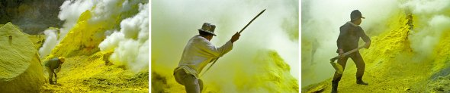

Schwefelabbau unter schwersten Arbeitsbedingungen.

Die Arbeit der Träger beginnt
Sind die groben Brocken aus dem Schwefelstock gehauen, beginnt die Arbeit der Träger. Jeder Träger belädt zwei geflochtene Körbe mit den Schwefelbrocken – möglichst gleichmäßig, um beim Tragen nicht das Gleichgewicht zu verlieren. Die zwei beladenen Körbe, die über eine lange Bambusstange verbunden werden, können nun geschultert werden. Die Träger sind klein und schmächtig. Trotzdem schleppen sie eine Last, die meist das Doppelte ihres Körpergewichts beträgt. „Ein guter Träger schafft bis zu 120 kg!“ sagt Yussuf stolz. Damit er das Gewicht nicht ganz vom Boden aus auf die Schulter wuchten muss, hat sich Yussuf zwei Felsen im geeigneten Abstand gesucht und darauf die beladenen Körbe mit der Bambusstange platziert. Unser Versuch, diese Last zu stemmen, endet in einem großen Heiterkeitserfolg der Träger. Die Körbe lassen sich von uns keinen Millimeter vom Boden heben, die Bambusstange biegt sich durch und schneidet mit einem stechenden Schmerz ins Schulterblatt. Als Andenken bleibt ein tiefroter Striemen zurück. Es ist für einen Normalsterblichen schlichtweg unmöglich, diese Körbe auch nur einen Meter von der Stelle zu bewegen. Doch die Männer beweisen uns das Gegenteil. Mit schnellen, geübten Griffen schultern sie die schwere Last und laufen leichtfüßig los. Sie sind dabei so flink, dass wir uns anstrengen müssen, mit ihnen Schritt zu halten.
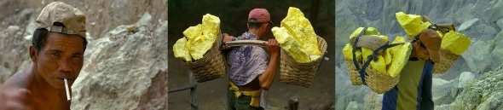

Die Träger verrichten die körperlich anstrengendste Tätigkeit

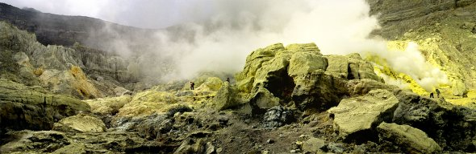

Der Aufstieg ist mühsam und beschwerlich.

Zigaretten und Schwefeldampf
Endlich die erste, langersehnte Verschnaufpause. Ein süßlicher Duft vermischt sich mit dem Schwefelgestank zu einem eigentümlichen Gebräu. Die Träger haben sich die traditionellen, indonesischen Kreteks angezündet. Das sind Zigaretten, deren starker Tabak mit Nelkenöl getränkt wird. Eine filterlose Rothhändle ist dagegen noch Medizin. Freundlich bieten uns die Träger eine Zigarette an, doch unsere schmerzenden Lungen lassen uns dankend ablehnen. Ich stehe direkt neben Yussuf und kann seinen rasselnden Atem deutlich hören. Auch bei den Trägern zeigen sich die ersten irreparablen Gesundheitsschäden, unter denen vor allem die Schwefelschürfer, die den Dämpfen unmittelbar ausgesetzt sind, leiden. Es gibt unter den Männern kaum einen, der diese Arbeit länger als 15 Jahre ausüben könnte. Die Lebenserwartung ist dementsprechend niedrig.
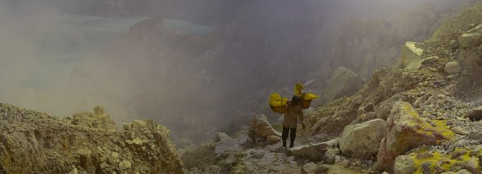

Die Träger quälen sich die steilen Felswände hinauf

Die Last hinterlässt ihre Spuren.
Weiter geht es den steilen Pfad entlang nach oben. Auf dem Kraterrand angekommen, wird hastig an der nächsten Kretek gezogen, eine kleine Brotzeit im Stehen verschlungen. Die Luft ist schwül-heiß, der Schweiß rinnt in Strömen. Unser einziger Gedanke kreist um die Flasche mit perlendem Mineralwasser, die wir in unserem Rucksack herumschleppen. Als wir das Wasser hervorkramen, richten sich begehrliche Blicke auf uns. Denn Wasser ist das, was den Trägern am meisten fehlt. Angesichts der schweren Last, die sie bergan zu schleppen haben, sparen sie sämtlichen Zusatzballast ein und nehmen deshalb niemals eine Trinkflasche mit auf die beschwerliche Wanderung. Ihr Stolz verbietet es den Trägern, um Geld, Essen oder Zigaretten zu bitten, doch für einen Schluck Wasser würden sie vieles geben. Die schwere körperliche Arbeit trocknet ihnen die Kehle aus. Als ich Yussuf die Wasserflasche anbiete, leuchten seine Augen. Mir fällt zum ersten Mal die große, rotunterlaufene Schwiele auf seiner rechten Schulter auf. Der ewige Druck der Bambusstange hat seine bleibenden Spuren hinterlassen. Wie er so dasitzt, sehe ich, dass seine Wirbelsäule total verkrümmt ist von der ständigen, einseitigen Überlastung. Der Schluck Wasser ist hier wahrlich nur ein Tropfen auf den heißen Stein, um diesen Menschen zu helfen.
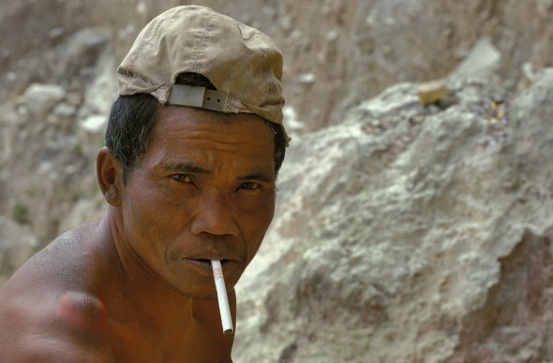

Die Träger bekommen dicke Schwielen auf den Schultern

Der Lohn der Arbeit
Ein weiter Weg liegt noch vor uns. Einsetzender Nieselregen lässt den steilen Pfad durch den Bergregenwald rutschig werden. Die drückende Schwüle raubt uns den letzten Rest von Kondition. Während die Träger ihren Weg mit festem Tritt fortsetzen, können wir uns auf dem glitschigen Untergrund kaum auf den Beinen halten. Mit jedem Schritt werden Arbeiter fröhlicher und ausgelassener, denn schon bald halten sie den Lohn für ihre Mühen in Händen. Wenn man die miserablen Arbeitsbedingungen bedenkt, dann ist es kaum vorstellbar, dass der Job des Schwefelträgers in Indonesien heiß begehrt ist. Ein Schwefelträger ist sehr angesehen, denn was er verdient ist ein Vielfaches dessen, was ein einfacher Bauer als Lohn erhält. Der Pfad endet auf einer Waldlichtung. In der Mitte steht eine altmodische, große Holzwaage, dahinter eine kleine, heruntergekommene Hütte, aus der sofort ein Mann herbeigeeilt kommt. Es ist der lang ersehnte Kassenwart. Mit schnellen, geübten Griffen werden die Körbe der Träger ausgewogen, dann verlieren die Männer keine Zeit mehr. Umgehend stellen sie sich am Kassenhäuschen an und nehmen stolz den Lohn in Empfang – von Erschöpfung keine Spur. Die Schwefelbrocken werden auf Lastwagen verladen und abtransportiert. Lang und qualvoll waren die Stunden, in denen wir der Spur des Schwefels gefolgt sind. Nun entschwindet das gelbe Gold, heimlich, still und leise wieder aus unserem Leben - genauso schnell, wie es im Kraternebel aufgetaucht ist.
„Zickezackhühnerkacke“, ruft uns einer der Träger zum Abschied zu. Der Mann mit dem Surfbrett hat offensichtlich nicht nur bei uns einen bleibenden Eindruck hinterlassen.
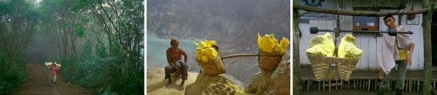

Hart verdientes Geld.

Urheber des Berichts und der Fotos
Autorin des Berichts:
Katja Dippold, Diplom-Biologin, Fachjournalistin und Mitglied des Focuswelten-Teams
Weitere Infos unter: http://www.focuswelten.de/infos/focuswelten-team.htm
Fotograf:
Josef Niedermeier, Zoologe, Fachjournalist und Mitglied des Focuswelten-Teams
Weitere Infos unter: http://www.focuswelten.de/infos/focuswelten-team.htm

